珠海校区关于做好2020年毕业生离校工作的通知
附件一：

2020届毕业学生查询离校手续办理情况
入口一：信息门户（https://i.jnu.edu.cn），点击“办公应用”→“网上服务大厅（https://ehall.jnu.edu.cn）” →选择“网络及信息化”模块→《毕业学生离校手续查询》，即可查询自己的离校手续办理情况。
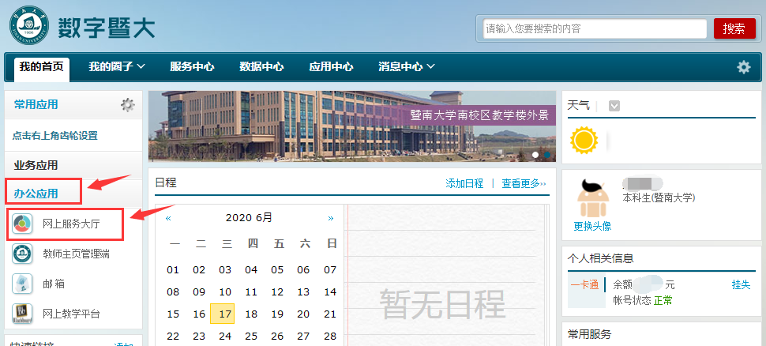
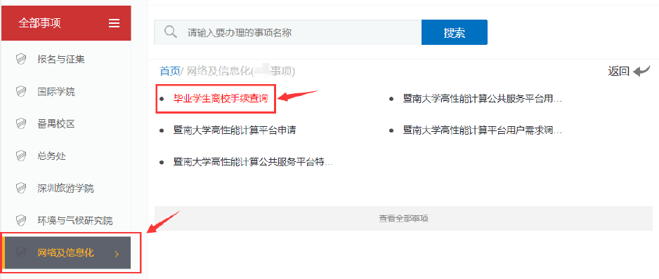
点击“查询”按钮，更新办理状态。
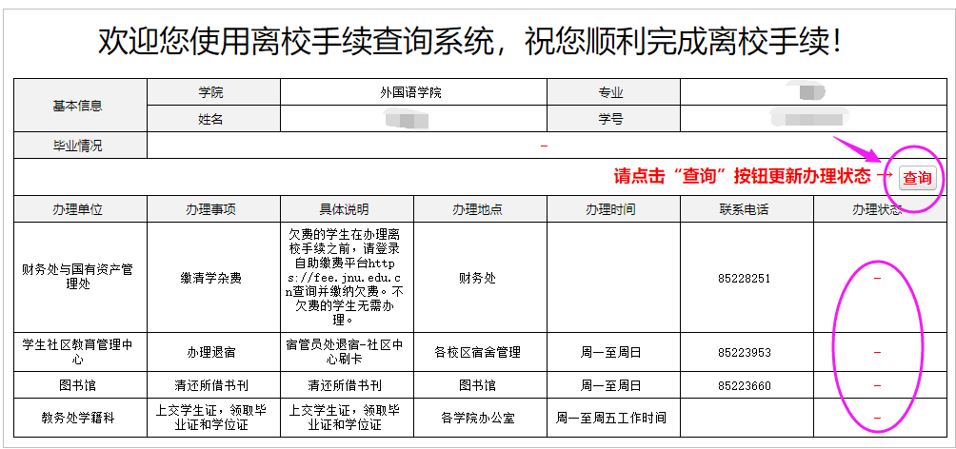
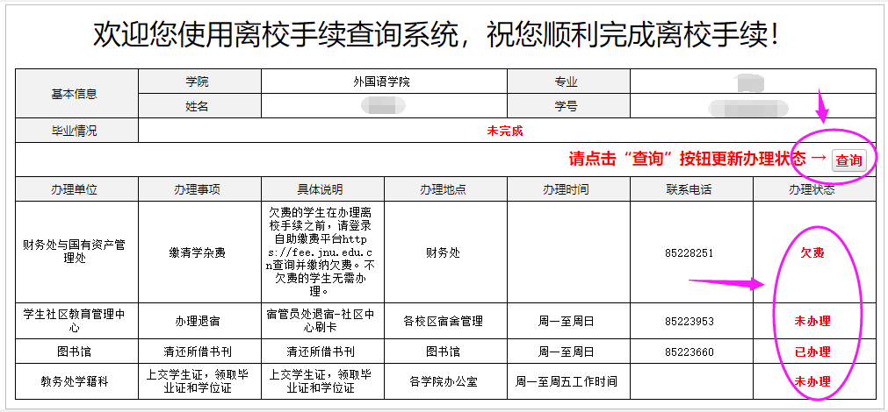
入口二：访问学校主页，点击进入“网上服务大厅（https://ehall.jnu.edu.cn）” →选择“网络及信息化”模块→《毕业学生离校手续查询》。

点击“查询”按钮，更新办理状态。

